NotiMax

# Objetivo

Con esta aplicación quiero aportar algo a la comunidad en estos tiempos que la información es tan necesaria. Se trata de una aplicación de noticias que te muestra en una sencilla interfaz las últimas noticias tanto internacionales como nacionales en tiempo real de gran cantidad de fuentes de renombre mundial como BBC, CNN, abc, FOX, etc. Con esto espero que sea de utilidad a la hora de estar al tanto de lo que ocurre en el mundo, siendo una cuestión muy importante a día de hoy.

# Funcionalidad y navegación

La aplicación obtiene las noticias del internet y tras cargar la pantalla principal se muestra el menú principal una lista con cada artículo que se ha publicado hasta ese momento, así como la fecha, hora y fuente de la cuál de obtuvo. Podemos hacer scroll en esta lista hasta que eventualmente termine, para este caso se cargan los artículos que considero suficientes. Tomé la navegación como la mayoría de aplicaciones hoy en día de android.

# Manual de usuario

La aplicación mostró correcto funcionamiento en Android en su versión 9.

Inicio de la aplicación

# 

Para iniciar la aplicación habrá que presionar sobre el logo de la aplicación que es el mostrado en la imagen. Creé un pack de íconos por lo que tenemos íconos redondeados, así como tamaños más grandes para tablets.

Pantalla splash

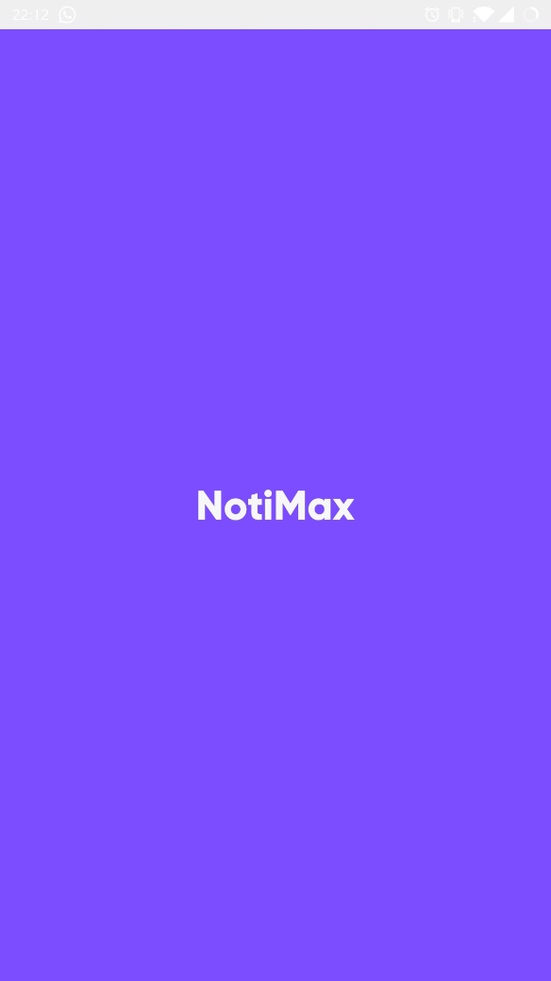

Al iniciar la aplicación aparecerá una pantalla splash y tras 1 segundo se pasa a la siguiente pantalla.

Pantalla principal

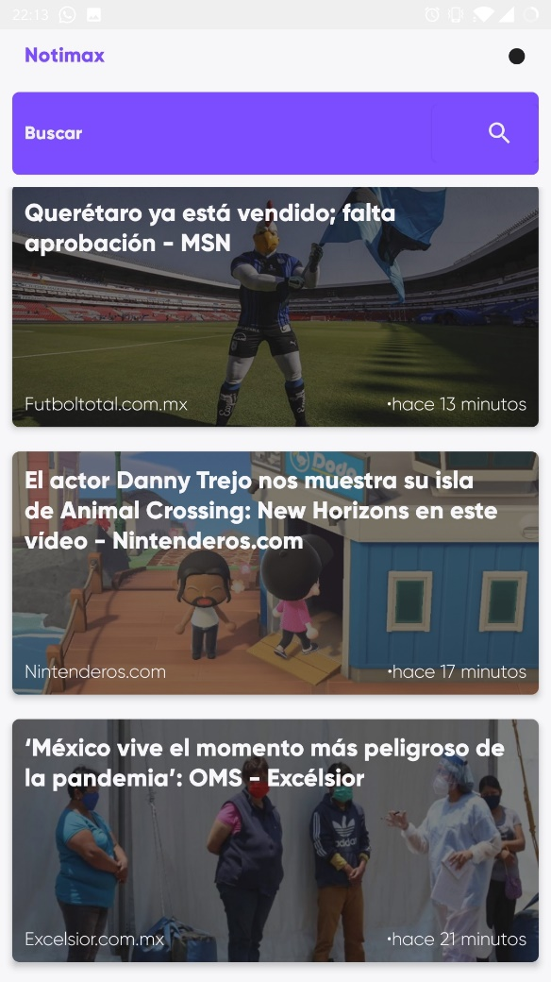

Se muestra una lista con las noticias más recientes y titulares de los más populares sitios de noticias tanto locales como de todo el mundo.

Para acceder a más información acerca de una noticia en específico basta con tocar encima del título de la noticia en cuestión y la imagen que se muestra.

Noticia expandida

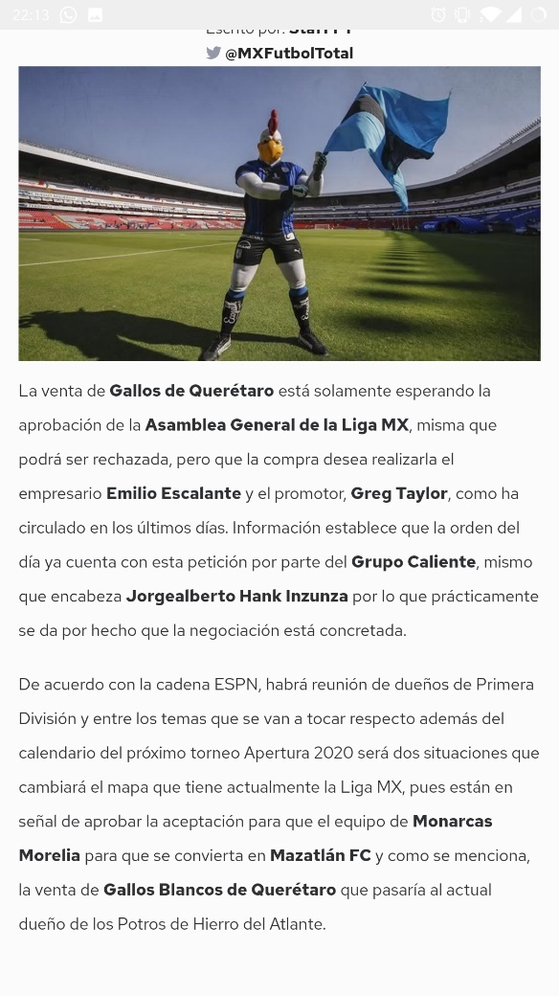

Al presionar sobre la noticia, ésta se expande y nos muestra la información completa del artículo tal cual fue publicado, así como artículos relacionados dentro del mismo sitio.

Barra de búsqueda

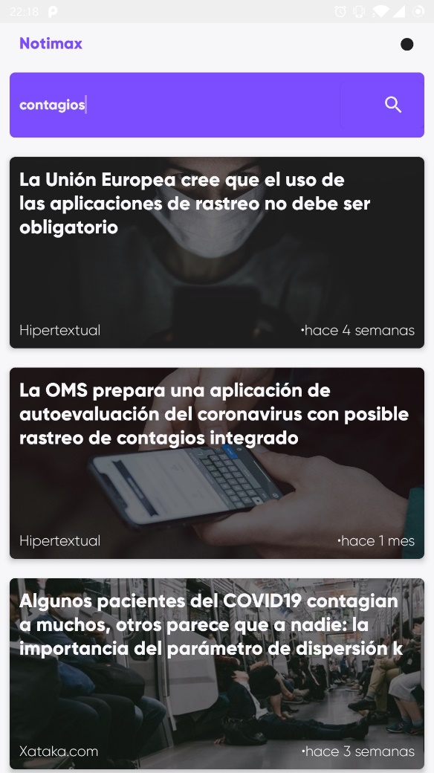

En la parte superior de la pantalla, por debajo del nombre de la app, encontramos una barra de búsqueda.

Para buscar introducimos una palabra clave del tema de interés y posteriormente presionamos sobre la lupa que se encuentra en la misma barra de color morado. Se desplegarán los artículos que se hayan encontrado con esa palabra.

# Arquitectura de la aplicación

Layouts

Para crear esta aplicación se utilizaron en total 5 layouts, siendo el primero que contiene las fuentes de donde se consiguieron todo lo implementado en la aplicación.

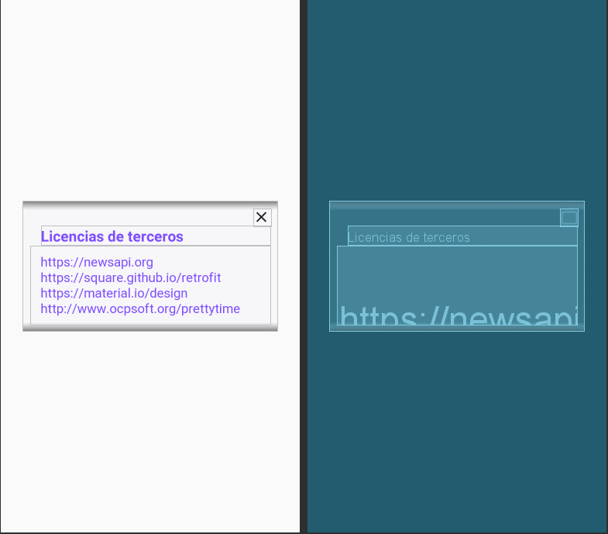

Activity_main contiene la lista de ítems que mostraremos y la barra de búsqueda en la parte superior.

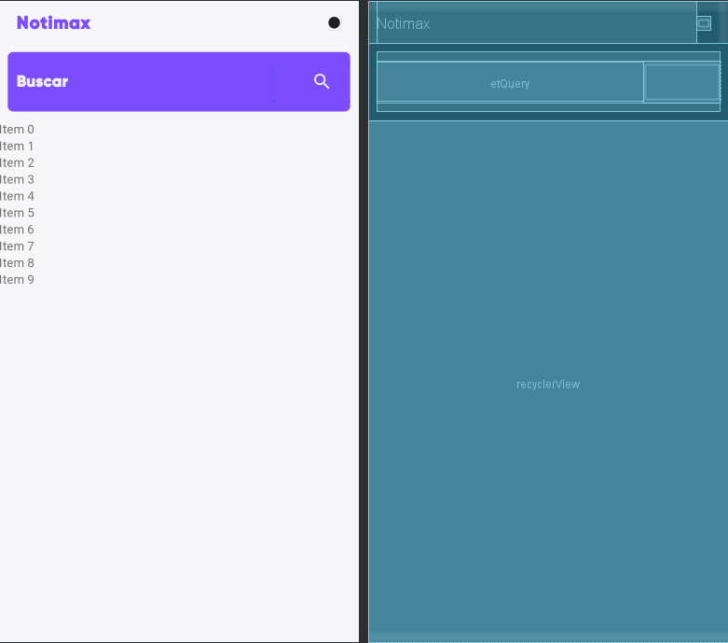

Ítems contiene el objeto que queremos mostrar, con su respectiva imagen, título, fuente y fecha. Con estos llenamos los objetos de la lista de activity_main.

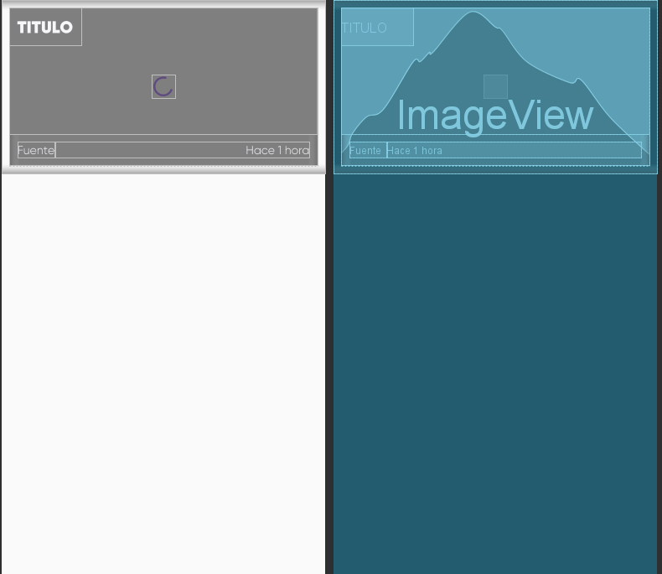

La última pantalla interesante es la de la vista detallada de las noticias que contiene la parte superior parecida a las vistas anteriores mientras que en la parte inferior mediante un webview se muestra la noticia desde el sitio que la mayoría de veces tiene versión móvil, haciendo muy placentero y sencillo leer la noticia completa.

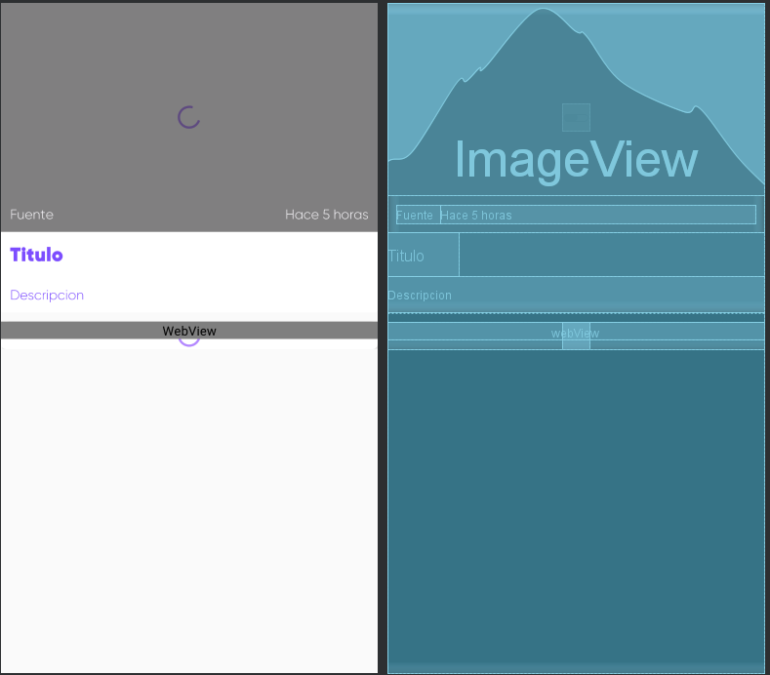

La última pantalla es la Splash screen que no tiene más ciencia que el nombre de la aplicación y un fondo de color

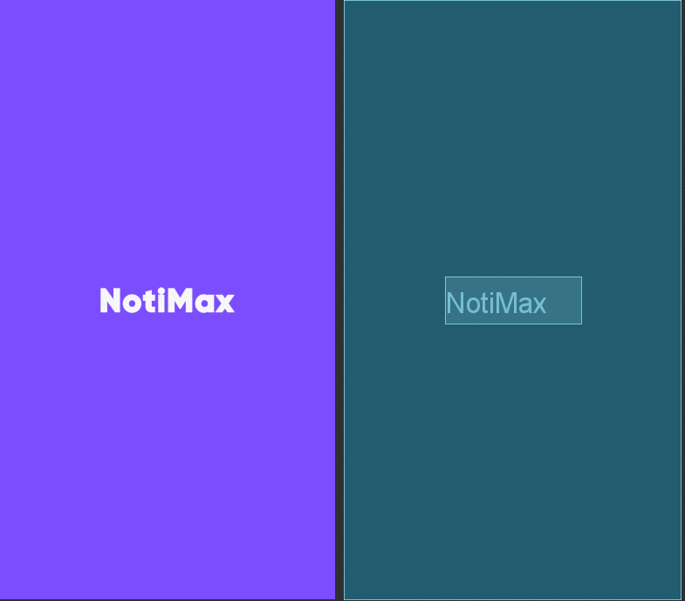

Clases

Para las clases tuve que usar un Adaptador que hiciera la lista, así como una interfaz y un cliente para la API usando así retrofit. Para la API de <https://newsapi.org/> se tiene que registrar y generar una clave para su uso único y personal, ya que de sacar provecho de esta tendríamos que pagar una licencia. Usé una clase también para la vista detallada y poder cargar todos los elementos de manera correcta. La otra clase que utilizo es la splash screen que solo duerme la pantalla por 1.5 segundos. En la principal tengo métodos que obtienen el país de donde se va a mostrar noticias preferencialmente, también el uso de JSON para obtener datos, así como los listeners para refrescar pantalla y manejar los clicks. Qué mejor que instalar y ejecutar la aplicación para poder probarla.

Conclusión

Me parece que esta es una app de más utilidad que cualquier otra que se me haya ocurrido, por lo que estoy muy satisfecho con los resultados a pesar que se podría mejorar la búsqueda y la cuestión de filtros para noticias que es todo un tema en sí.

Espero le haya gustado mi app.